📞 Как позвонить в офис без Cisco Jabber

Памятка
Эта памятка предназначена для сотрудников, работающих удалённо и без установленного Cisco Jabber.
🔹 Назначение:
Этот способ предназначен для сотрудников, у которых нет доступа к Cisco Jabber, но нужно позвонить во внутреннюю корпоративную сеть TEZ TOUR.
Звонок совершается через внешний городской номер, который автоматически переводит вас на нужного сотрудника по его внутреннему номеру.

Алгоритм звонка:
📞 Наберите городской номер: +7 (495) 660-10-08;
🔢 После соединения дождитесь голосового приглашения.
Введите внутренний 4-значный номер (например, 1234) и нажмите # — это ускорит соединение;
📟 Убедитесь, что телефон работает в тональном режиме (DTMF);
✅ Готово: звонок будет переведён на сотрудника;
👉 Пример: +7 (495) 660-10-08 → 1234#
⚙️ Как это работает:
Номер +7 (495) 660-10-08 подключён к корпоративной АТС Cisco CallManager и использует механизм DISA (Dial-In Secure Access) — это безопасный способ соединять внешние звонки с внутренней телефонной сетью.
Таким образом, вы можете дозвониться на любой внутренний номер или конференцию, даже находясь за пределами офиса.
⚠️Важно:
- Номер +7 (495) 660-10-08 предназначен только для входящих вызовов во внутреннюю сеть TEZ TOUR;
- Можно дозвониться только на 4-значные внутренние номера сотрудников и конференций (7700 и т. д.);
- Звонки на городские и междугородние номера через этот номер невозможны — +7 (495) 660-10-08 используется исключительно для входящих вызовов внутри компании (DISA);
- Звонки для вас тарифицируются как обычные городские вызовы по Москве;
- Для абонентов из других регионов — как междугородние по тарифу вашего мобильного или стационарного оператора;
🔸 Если не получается подключиться:
- Проверьте правильность введённого внутреннего номера;
- Убедитесь, что телефон работает в тональном режиме (DTMF);
- Возможно, сотрудник временно недоступен (занят, нет на месте);
💡 Совет:
При вводе каждого номера нажимайте #, чтобы исключить задержку ожидания.

Альтернатива: Cisco Jabber
📱 Если у вас есть интернет-доступ, используйте приложение Cisco Jabber — это основной инструмент корпоративной телефонии TEZ TOUR.
Преимущества:
- Бесплатные внутренние звонки;
- Доступ к поиску в корпоративной телефонной книге;
- Возможность аудиоконференций и чатов в одном интерфейсе;
Схема звонка:
⚙️ Перед началом:
Убедитесь, что телефон работает в тональном режиме (DTMF).
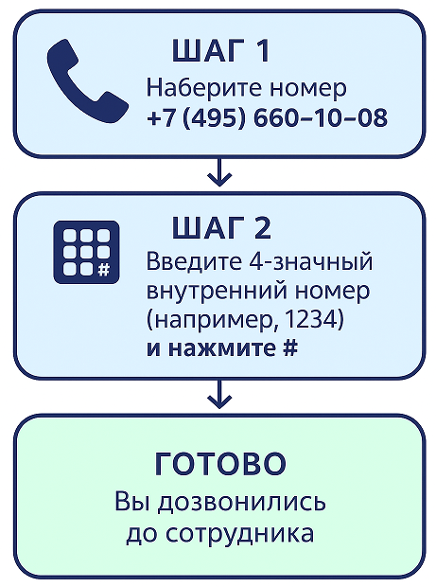
💡 Когда использовать этот способ:
- Вы работаете вне офиса и у вас нет доступа к Cisco Jabber;
- Нужно позвонить коллеге или подключиться к конференции с обычного телефона;
- Требуется быстро дозвониться по внутреннему номеру, не используя интернет;
🔹 О тарифах:
Звонки на +7 (495) 660-10-08 тарифицируются как обычные городские вызовы по Москве.
Для звонков из других регионов действует междугородний тариф вашего оператора.
🔹 Контакты технической поддержки
Если соединение не устанавливается или возникают ошибки при наборе,
обратитесь в ИТ-отдел TEZ TOUR:
📧 help@tez-tour.com 📞 вн. 1000 +7 (495) 775-10-09

